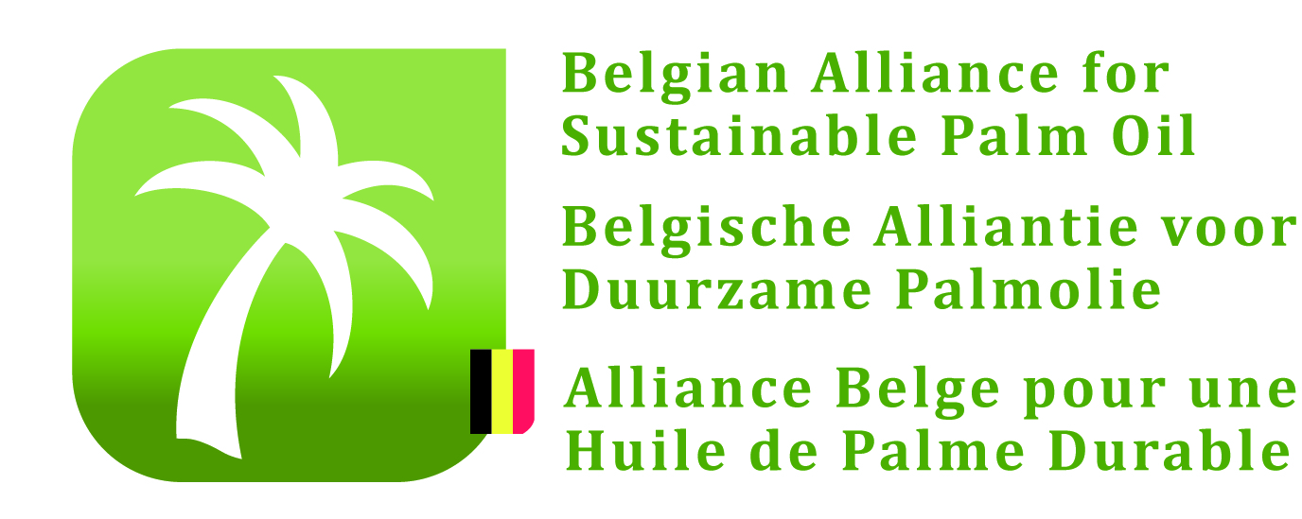

COMMUNIQUE DE PRESSE

Bruxelles 20 janvier 2012

« L’huile de palme destinée au marché belge sera durable fin 2015 »

L’Alliance fait ses premiers pas vers 100% d’huile de palme durable

Plusieurs fédérations sectorielles de l’industrie alimentaire ont signé la Charte de l’Alliance, en se fixant pour objectif que d’ici fin 2015, l’huile de palme contenue dans les produits destinés au marché belge soit durable !

En créant l'Alliance, les différents maillons de la chaîne alimentaire belge s’engagent dans la réalisation des objectifs de l’Alliance à participer au processus de transition vers un Marché Belge d’Huile de Palme Durable.

« L’huile de palme durable » signifie que l’huile de palme a été certifiée selon les principes et critères de la Table Ronde Internationale sur l'Huile de Palme durable « RSPO » et qu’elle est commercialisée conformément à l’un des systèmes de commercialisation approuvés RSPO.

Pour réaliser cette ambition, les signataires de l’Alliance entreprennent diverses activités et chaque secteur élaborera son plan d'actions annuel.

Chaque année, ces plans d'action ainsi que les résultats de l’alliance seront publiés dans un rapport.

L’Alliance invite toutes les autres parties, qu’elles soient du secteur privé ou public, à la rejoindre et à participer à cette démarche responsable, que ce soit l’industrie alimentaire animale, ou non-alimentaire, les distributeurs ou les associations de consommateurs, afin de favoriser et accélérer le processus de transition vers un marché belge durable.

Aujourd’hui, la signature officielle de la Charte donne le coup d’envoi de cette chaîne de responsabilité.

Les signataires de l’Alliance sont APIM, BELGAPOM, CHOPRABISCO, FEVIA, FGBB, UNIFA et deux sociétés Huilières (Cargill et Fuji). Tous ensembles, ils représentent une partie importante du marché belge alimentaire.

La Présidence et le Secrétariat de l'Alliance sont gérés par la Fédération Professionnelle de l’Industrie Margarinière.

Pour plus d’information, visitez notre site : www.sustainaBELpalm.be

